СОВЕТ НАРОДНЫХ ДЕПУТАТОВ
ВИХЛЯЕВСКОГО СЕЛЬСКОГО ПОСЕЛЕНИЯ
ПОВОРИНСКОГО МУНИЦИПАЛЬНОГО РАЙОНА
ВОРОНЕЖСКОЙ ОБЛАСТИ
РЕШЕНИЕ
от 19.03.2021г.№ 6
О внесении изменений (дополнений) в Решение
Совета народных депутатов
Вихляевского сельского поселения
Поворинского муниципального района
Воронежской области от 20.06.2012г. № 63
«Об утверждении Генерального плана
Вихляевского сельского поселения
Поворинского муниципального района
Воронежской области»
В соответствии с Градостроительным кодексом Российской Федерации, Федеральным законом от 06.10.2003 года № 131-ФЗ «Об общих принципах организации местного самоуправления в Российской Федерации», Законом Воронежской области от 07.07.2006 года № 61-ОЗ «О регулировании градостроительной деятельности в Воронежской области», на основании Устава Вихляевского сельского поселения Поворинского муниципального района Воронежской области, на основании заключения о результатах публичных слушаний от 10.03.2021г. по обсуждению проекта внесения изменений (дополнений) в Генеральный план Вихляевского сельского поселения Поворинского муниципального района Воронежской области, Совет народных депутатов Вихляевского сельского поселения Поворинского муниципального района Воронежской области решил:

- Внести в Генеральный план Вихляевского сельского поселения Поворинского муниципального района Воронежской области изменения, дополнив приложением № 7 «СВЕДЕНИЯ О ГРАНИЦАХ НАСЕЛЕННОГО ПУНКТА СЕЛА ВИХЛЯЕВКА. ТЕКСТОВОЕ, ГРАФИЧЕСКОЕ ОПИСАНИЕ МЕСТОПОЛОЖЕНИЯ ГРАНИЦ НАСЕЛЕННОГО ПУНКТА, ПЕРЕЧЕНЬ КООРДИНАТ ХАРАКТЕРНЫХ ТОЧЕК НАСЕЛЕННОГО ПУНКТА» согласно приложению к настоящему решению.
- Настоящее Решение вступает в силу с момента подписания и подлежит обнародованию и размещению на официальном сайте органа местного самоуправления в сети Интернет.
- Контроль за исполнением настоящего Решения оставляю за собой.

Глава Вихляевского сельского поселения
Поворинского муниципального района
Воронежской области _______________________ Пенина А.Б.

Приложение
к решению Совета народных депутатов
Вихляевского сельского поселения
Поворинского муниципального района
Воронежской области
от 19.03.2021 № 6

«Приложение № 7
к решению Совета народных депутатов
Вихляевского сельского поселения
Поворинского муниципального района
Воронежской области
от 20.06.2012 № 63

«СВЕДЕНИЯ О ГРАНИЦАХ НАСЕЛЕННОГО ПУНКТА СЕЛА ВИХЛЯЕВКА. ТЕКСТОВОЕ, ГРАФИЧЕСКОЕ ОПИСАНИЕ МЕСТОПОЛОЖЕНИЯ ГРАНИЦ НАСЕЛЕННОГО ПУНКТА, ПЕРЕЧЕНЬ КООРДИНАТ ХАРАКТЕРНЫХ ТОЧЕК НАСЕЛЕННОГО ПУНКТА»

ОПИСАНИЕ МЕСТОПОЛОЖЕНИЯ ГРАНИЦ

Село Вихляевка Вихляевского сельского поселения Поворинского муниципального района Воронежской области
(наименование объекта, местоположение границ которого описано (далее-объект)
Раздел1

Сведения об объекте
№п/п |  | Описание характеристик
1 |  | 3
1 | Местоположение объекта | Воронежская область, Поворинский муниципальный район,Вихляевское сельское поселение,селоВихляевка
2 | Площадь объекта±  величина погрешности определения площади(P±ДельтаP) | 2574083+/-28077м²
3 | Иные характеристики объекта | -

Раздел2

Сведения о местоположении границ объекта
1.Система координат:МСК-36,зона2
2.Сведения о характерных точках границ объекта
Обозначение характерных точек границ | Координаты, м |  | Метод определения координат характерной точки | Средняя квадратическая  погрешность положения характерной точки(Мt),м | Описание обозначения точки на местности (при наличии)
 | X | Y
1 | 2 | 3 | 4 | 5 | 6
1 | 470130.92 | 2344812.31 | Картометрический | 5.00 | -
2 | 470142.24 | 2344835.46 | Картометрический | 5.00 | -
3 | 470181.13 | 2345031.61 | Картометрический | 5.00 | -
4 | 470198.39 | 2345275.63 | Картометрический | 5.00 | -
5 | 470186.30 | 2345383.27 | Картометрический | 5.00 | -
6 | 470214.22 | 2345405.25 | Картометрический | 5.00 | -
7 | 470416.80 | 2345474.34 | Картометрический | 5.00 | -
8 | 470384.73 | 2345628.63 | Картометрический | 5.00 | -
9 | 470402.42 | 2345672.08 | Картометрический | 5.00 | -
10 | 470397.31 | 2345703.10 | Картометрический | 5.00 | -
11 | 470319.79 | 2345690.43 | Картометрический | 5.00 | -
12 | 470154.89 | 2346611.35 | Картометрический | 5.00 | -
13 | 470101.20 | 2346642.33 | Картометрический | 5.00 | -
14 | 470061.12 | 2346682.73 | Картометрический | 5.00 | -
15 | 469906.12 | 2346693.20 | Картометрический | 5.00 | -
16 | 469886.90 | 2346716.22 | Картометрический | 5.00 | -
17 | 469851.07 | 2346812.64 | Картометрический | 5.00 | -
18 | 469801.67 | 2346884.75 | Картометрический | 5.00 | -
19 | 469711.37 | 2346961.84 | Картометрический | 5.00 | -
20 | 469614.46 | 2347015.69 | Картометрический | 5.00 | -
21 | 469499.97 | 2347012.51 | Картометрический | 5.00 | -
22 | 469219.68 | 2346966.37 | Картометрический | 5.00 | -
23 | 468894.94 | 2346924.88 | Картометрический | 5.00 | -
24 | 468914.08 | 2346736.17 | Картометрический | 5.00 | -
25 | 468828.26 | 2346416.31 | Картометрический | 5.00 | -
26 | 468815.35 | 2345852.71 | Картометрический | 5.00 | -
27 | 469043.28 | 2345775.57 | Картометрический | 5.00 | -
28 | 469066.52 | 2345699.07 | Картометрический | 5.00 | -
29 | 469060.24 | 2345421.19 | Картометрический | 5.00 | -
30 | 468980.13 | 2345352.24 | Картометрический | 5.00 | -
31 | 468972.41 | 2345305.72 | Картометрический | 5.00 | -
32 | 468954.42 | 2345201.28 | Картометрический | 5.00 | -
33 | 468936.29 | 2345098.31 | Картометрический | 5.00 | -
34 | 468950.98 | 2345085.40 | Картометрический | 5.00 | -
35 | 468967.25 | 2345032.19 | Картометрический | 5.00 | -
36 | 468964.47 | 2344928.40 | Картометрический | 5.00 | -

1 | 2 | 3 | 4 | 5 | 6
37 | 469168.18 | 2344971.18 | Картометрический | 5.00 | -
38 | 469204.47 | 2344991.69 | Картометрический | 5.00 | -
39 | 469231.81 | 2345030.32 | Картометрический | 5.00 | -
40 | 469256.61 | 2344984.17 | Картометрический | 5.00 | -
41 | 469244.46 | 2344904.60 | Картометрический | 5.00 | -
42 | 469275.38 | 2344890.21 | Картометрический | 5.00 | -
43 | 469403.58 | 2344908.23 | Картометрический | 5.00 | -
44 | 469462.35 | 2344931.05 | Картометрический | 5.00 | -
45 | 469646.31 | 2344932.24 | Картометрический | 5.00 | -
46 | 469748.63 | 2345001.44 | Картометрический | 5.00 | -
47 | 469867.66 | 2345006.87 | Картометрический | 5.00 | -
48 | 470106.38 | 2344819.42 | Картометрический | 5.00 | -
1 | 470130.92 | 2344812.31 | Картометрический | 5.00 | -
3.Сведения о характерных точках части (частей) границы объекта
Обозначение характерных точек части границы | Координаты, м |  | Метод определения координат характерной точки | Средняя квадратическая погрешность  положения характерной точки (Мt), м | Описание обозначения точки на местности (при наличии)
 | X | Y
1 | 2 | 3 | 4 | 5 | 6
Часть№
- | - | - | - | - | -

Раздел3

Сведения о местоположении измененных (уточненных) границ объекта
1.Система координат:-
2.Сведения о характерных точках границ объекта
Обозначение характерных точек границ | Существующие координаты, м |  | Измененные (уточненные) координаты, м |  | Метод определения координат характерной точки | Средняя  квадратическая  погрешность положения характерной точки (Мt), м | Описание обозначения точки на местности
 | X | Y | X | Y
1 | 2 | 3 | 4 | 5 | 6 | 7 | 8
- | - | - | - | - | - | - | -
3.Сведения о характерных точках части (частей) границы объекта
Часть№
- | - | - | - | - | - | - | -

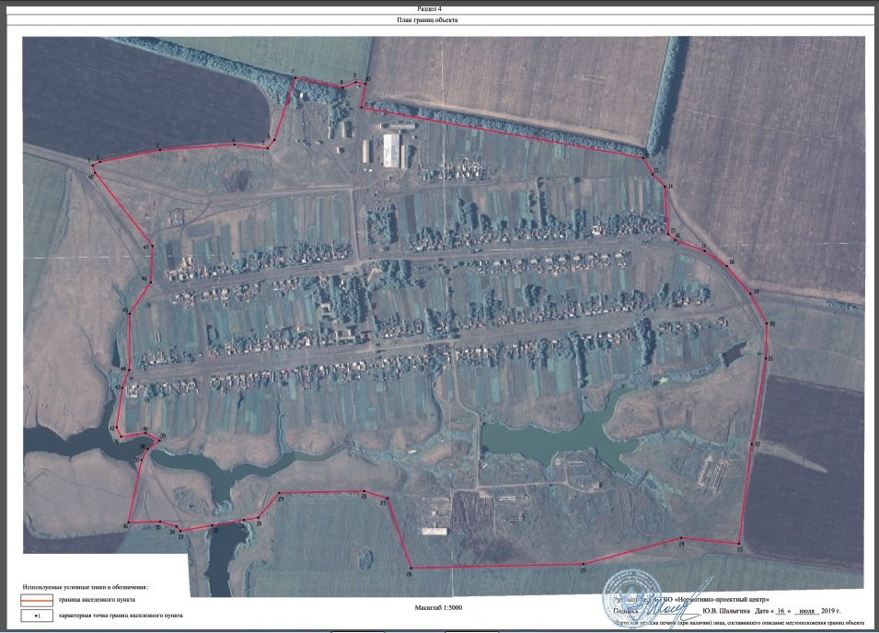

Прохождение границы |  | Описание прохождения границы
от точки | до точки
1 | 2 | 3
1 | 4 | в северо-восточном направлении по южному краю пашни
4 | 5 | в юго-восточном направлении по степной растительности
5 | 7 | в северо-восточном направлении по степной растительности, пересекает лесную полосу
7 | 8 | в юго-восточном направлении по северной стороне лесной полосы
8 | 9 | в северо-восточном направлении по южному краю пашни
9 | 10 | в юго-восточном направлении по южному краю пашни
10 | 11 | в юго-западном направлении по западной стороне грунтовой дороги
11 | 12 | в юго-восточном направлении по южной стороне лесной полосы
12 | 14 | в юго-восточном направлении по западной стороне грунтовой дороги
14 | 15 | в юго-восточном направлении по восточной стороне приусадебных земельных участков по улице Пролетарская
15 | 20 | в юго-восточном направлении по степной растительности, по восточной стороне грунтовой дороги
20 | 23 | в юго-западном направлении пересекает отвершек балки Вихляевка, по западному краю пашни, пересекает отвершек балки Вихляевка, по западному краю пашни
23 | 24 | в северо-западном направлении по степной растительности
24 | 25 | в юго-западном направлении пересекает грунтовую дорогу, по степной растительности
25 | 26 | в западном направлении по северному краю пашни
26 | 27 | в северо-западном направлении пересекает грунтовую дорогу, по степной растительности вдоль северного края пашни
27 | 28 | в северо-западном направлении по степной растительности вдоль северного края пашни
28 | 29 | в западном направлении по северной стороне лесной полосы
29 | 33 | в юго-западном направлении по восточному склону от вершка балки Вихляевка, по южной стороне основания плотины пруда, по западному склону от вершка балки Вихляевка
33 | 35 | в северо-западном направлении по степной растительности
35 | 36 | в западном направлении по грунтовой дороге в доль северной стороны лесной полосы, пересекает грунтовую дорогу
36 | 39 | в северо-восточном направлении по южному склону балки Вихляевка, по западной стороне основания плотины пруда
39 | 40 | в северо-западном направлении по северному берегу пруда
40 | 41 | в юго-западном направлении по северному берегу пруда
41 | 42 | в северо-западном направлении по северному берегу пруда
42 | 44 | в северо-восточном направлении по восточной стороне от вершка балки Вихляевка, пересекает грунтовую дорогу
44 | 45 | в северном направлении по восточной стороне от вершка балки Вихляевка
45 | 46 | в северо-восточном направлении по восточной стороне от вершка балки Вихляевка
46 | 47 | в северном направлении пересекает грунтовую дорогу

1 | 2 | 3
47 | 48 | в северо-западном направлении по степной растительности
48 | 1 | в северо-западном направлении пересекает автомобильную дорогу регионального значения"Подъездкг.Саратову"-Байчурово-Вихляевка

